ΕΝΩΣΗ
ΔΙΚΑΣΤΩΝ & ΕΙΣΑΓΓΕΛΕΩΝ
ΠΡΩΤΟΔΙΚΕΙΟ ΑΘΗΝΩΝ
(ΠΡΩΗΝ ΣΧΟΛΗ ΕΥΕΛΠΙΔΩΝ)
ΚΤΙΡΙΟ 6 –ΓΡΑΦΕΙΟ 210
ΤΗΛ: 2132156114- FAX 210 88 41 529
Τ.Κ. 101 71
e- mail: endikeis@otenet.gr
Αθήνα, 18-1-2023
Αριθμ. Πρωτ.: 21

ΑΠΟΛΥΤΗ ΕΠΙΤΥΧΙΑ ΤΩΝ ΕΚΔΗΛΩΣΕΩΝ ΓΙΑ ΤΑ ΠΑΙΔΙΑ
ΤΩΝ ΔΙΚΑΣΤΙΚΩΝ ΛΕΙΤΟΥΡΓΩΝ

Με απόλυτη επιτυχία διοργανώθηκαν εκδηλώσεις, στην Αθήνα, στη Θεσσαλονίκη, στο Ηράκλειο και στη Λάρισα για τα παιδιά των Δικαστικών Λειτουργών κατά τις εορταστικές ημέρες.
Στις 21 Δεκεμβρίου 2022 τα παιδιά των συναδέλφων της Θεσσαλονίκης και της ευρύτερης περιφέρειας παρακολούθησαν, στο Μέγαρο Μουσικής Θεσσαλονίκης, την παράσταση «Ο Τεμπέλης Δράκος». Ένα φαντασμαγορικό θέαμα με ερμηνευτές τον Αλκίνοο Ιωαννίδη, την Ελένη Τσαλιγοπούλου, τη Ρένα Μόρφη και την παιδική Χορωδία Ι.Ν. Αγίων Κυρίλλου & Μεθοδίου. Η τεράστια συμμετοχή των συναδέλφων, που ξεπέρασε κάθε προσδοκία, μας οδήγησε, να πραγματοποιήσουμε και δεύτερη εκδήλωση στη Θεσσαλονίκη, ώστε να ικανοποιηθούν όλα τα παιδιά και έτσι, στις 8-1-2023, παρακολούθησαν το χριστουγεννιάτικο μιούζικαλ «Φρικαντέλα, η μάγισσα που μισούσε τα κάλαντα», βασισμένο στο βιβλίο του Ευγένιου Τριβιζά, σε σκηνοθεσία του Φωκά Ευαγγελινού. Η μελωδία, το χιούμορ, η μαγεία, οι ανατροπές, τα χρώματα, η χαρά και η συγκίνηση των δύο παραστάσεων συνεπήραν μικρούς και μεγάλους.
Στις 23 Δεκεμβρίου 2022 τα παιδιά των συναδέλφων στο Ηράκλειο παρακολούθησαν στην αίθουσα «Ανδρέας και Μαρία Καλοκαιρινού» του Πολιτιστικού και Συνεδριακού Κέντρου Ηρακλείου την παράσταση «Ο Μικρός Πρίγκιπας, με τη ματιά της Κάρμεν Ρουγγέρη». Η παράσταση έφερε την υπογραφή της ταυτισμένης με το αξιόπιστο θέατρο για παιδιά Κάρμεν Ρουγγέρη και την πρωτότυπη μουσική και τα τραγούδια εμπνεύστηκε και συνέθεσε ο Στέφανος Κορκολής. Παιδιά και γονείς εξέφρασαν την ικανοποίησή τους για την ποιοτική αυτή παράσταση, που βασίζεται στην αγαπημένη νουβέλα μικρών και μεγάλων του Αντουάν ντε Σαιντ – Εξυπερύ, με τα πολλά μηνύματα για τη φιλία, την αλληλεγγύη και τον αλληλοσεβασμό.
Στις 27 Δεκεμβρίου 2022 εορταστική εκδήλωση πραγματοποιήθηκε στη Λάρισα, σε αίθουσα εκδηλώσεων ξενοδοχείου της πόλης. Παιδιά και γονείς παρακολούθησαν χριστουγεννιάτικα τραγούδια από την παιδική χορωδία του Δημοτικού Ωδείου Λάρισας, υπό τον μαέστρο κ. Δημήτρη Κτιστάκη. Οι παιδικές φωνές πλημμύρισαν την αίθουσα, αρχικά και στη συνέχεια ακολούθησαν παιχνίδια και χορός με animateur.
Στις 28 Δεκεμβρίου 2022 τα παιδιά των συναδέλφων της Αθήνας και της ευρύτερης περιφέρειας παρακολούθησαν στο Μέγαρο Μουσικής Αθηνών την παράσταση «Scrooge & Ghosts & Rock ’n’ Roll - Η «Χριστουγεννιάτικη ιστορία» του Κάρολου Ντίκενς, σε μορφή ροκ μιούζικαλ. Ένα μουσικό υπερθέαμα βασισμένο σε μία από τις πιο αγαπημένες νουβέλες μικρών και μεγάλων παγκοσμίως, με τον Σκρουτζ, που υποδύεται ο Πάνος Μουζουράκης, να αξιολογεί με διαφορετικό τρόπο τις προτεραιότητές του στη μουσική αλλά και στην ίδια του τη ζωή. Η ροκ εκδοχή του διάσημου βιβλίου του σπουδαίου Άγγλου συγγραφέα ενθουσίασε μικρούς και μεγάλους.
Στο τέλος όλων των εκδηλώσεων διανεμήθηκαν δώρα, βιβλία - παιχνίδια, στα παιδιά. Στόχος μας αποτελεί η επέκταση των εορταστικών εκδηλώσεων σ’ όλες τις εφετειακές περιφέρειες της χώρας.
Ευχαριστούμε, ιδιαίτερα, τα μέλη των Εφετειακών Επιτροπών της Θεσσαλονίκης, του Ηρακλείου και της Λάρισας για τη συνδρομή τους και την αφιέρωση πολύτιμου χρόνου στη διοργάνωση των παραπάνω επιτυχημένων εκδηλώσεων.
Τέλος, εκφράζουμε τις ευχαριστίες μας στους εκατοντάδες των συναδέλφων (άνω των 1.600 συναδέλφων και παιδιών) για τη συμμετοχή τους, ανανεώνοντας τη συνάντησή μας σε ανάλογου κύρους εκδηλώσεις, που αποσκοπούν στην υλοποίηση του καταστατικού σκοπού της Ένωσής μας της ανάπτυξης πνεύματος αλληλεγγύης μεταξύ μας.
Καλή χρονιά με υγεία, αγάπη και ειρήνη !
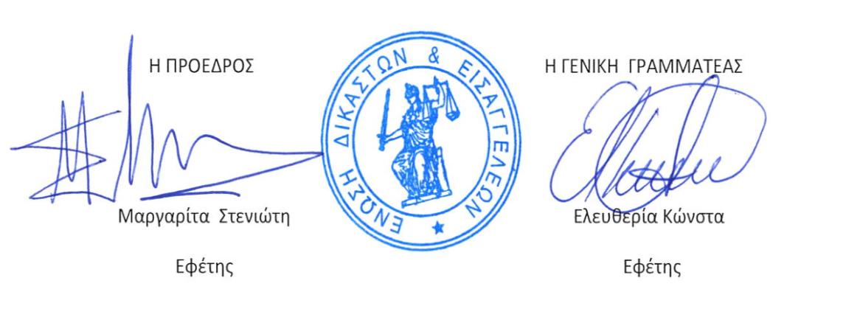

ΑΚΟΛΟΥΘΕΙ ΦΩΤΟΓΡΑΦΙΚΟ ΥΛΙΚΟ

